竞争性磋商文件

项目名称：通州区农村公路“一路一档”试点设计施工一体化项目
项目编号：JSZC-320612-YCZJ-C2025-0019

采购单位：南通市通州区交通运输局
代理机构：江苏永诚工程造价事务所有限公司
二〇二五年五月
招标文件备案表
编制人：

日 期：2025年 月 日
采购人（盖章）

法定代表人或授权代理人（签字或盖章）

日 期：2025年 月 日
代理机构（盖章）

法定代表人或授权代理人（签字或盖章）

日 期：2025年 月 日

第一章 磋商邀请
受南通市通州区交通运输局的委托，江苏永诚工程造价事务所有限公司就通州区农村公路“一路一档”试点设计施工一体化项目(项目编号JSZC-320612-YCZJ-C2025-0019)项目进行竞争性磋商采购，欢迎符合条件的供应商参加磋商。
项目概况
通州区农村公路“一路一档”试点设计施工一体化项目竞争性磋商项目的潜在供应商可在“江苏政府采购网”自行免费下载磋商文件，并于2025年5月22日9点00分（北京时间）前递交响应文件。

一、项目基本情况
1、项目编号：JSZC-320612-YCZJ-C2025-0016
2、项目名称：通州区农村公路“一路一档”试点设计施工一体化项目
3、预算金额：本项目采购预算为95万元，本项目最高限价：95万元，标报价超过最高限价的投标将作为无效投标处理。
4、项目类型：服务
5、所属行业类别：其他未列明行业
6、采购需求：设置恶劣天气识别预警设备，对监测点位的温度、湿度、降雨量、风速风向、冰雪、路面结冰系数、水膜参数进行实时监测，联动控制主机设备，进行桥面主动消冰除雪；对现有的部分交叉口交通流探测预警系统加装数据传输设备；进行试点路段三维数字建模，将道路、路产、周边环境和交通参与者建模。（详细内容见本磋商文件第四章）
7、合同履行期限：合同签订之日起50日历天完成交付。
8、是否专门面向中小企业采购：是。

二、申请人的资格要求：
（一）通用资格要求
1、满足《中华人民共和国政府采购法》第二十二条规定，并提供下列材料：
1.1 法人或者其他组织的营业执照等证明文件，自然人的身份证明；
1.2上一年度的财务状况报告（成立不满一年无需提供）；
1.3依法缴纳税收和社会保障资金的相关材料（提供提交响应文件截止时间前一年内至少一个月依法缴纳税收及缴纳社会保障资金的证明材料。供应商依法享受缓缴、免缴税收、社会保障资金的提供证明材料。）；
1.4具备履行合同所必需的设备和专业技术能力的书面声明；
1.5参加政府采购活动前3年内在经营活动中没有重大违法记录的书面声明。
2、在“信用中国”网站（www.creditchina.gov.cn）查询，无被列入失信被执行人、重大税收违法案件当事人名单、政府采购严重失信行为记录名单及其他不符合《中华人民共和国政府采购法》第二十二条规定条件的信用记录。（响应文件中无需提供证明材料）
3、落实政府采购政策需满足的资格要求：《政府采购促进中小企业发展管理办法》、《财政部民政部中国残疾人联合会关于促进残疾人就业政府采购政策的通知》、《财政部司法部关于政府采购支持监狱企业发展有关问题的通知》；
4、本项目接受联合体参与磋商（接受/不接受）,联合体中所有成员数量不得超过2名。申请人为联合体的，应由牵头单位进行网上报名。联合体的牵头人应为具有公路行业设计乙级及以上资质的单位。其联合体成员不得再与其他单位组建新的联合体申请人同时参与本项目的投标。联合体各方不得再以自己名义单独或参加其他联合体在同一标段中投标。
（二）本项目的特定资格要求：
1、具有公路工程设计乙级及以上资质、公路交通工程专业承包（公路机电工程分项）贰级。
2、企业业绩要求（联合体投标的，指联合体牵头人的业绩）：2020年1月1日以来（以交/竣工时间为准），供应商完成过农村公路相关的设计项目。

三、获取磋商文件
1、时间：自磋商文件公告发布之日起3个工作日。
2、方式：在“江苏政府采购网”自行免费下载磋商文件。
2.1潜在供应商访问电子招标响应交易平台的网络地址和方法：
“苏采云”系统用户注册--获取“CA数字证书”--CA绑定与登录--网上报名--下载采购文件（后缀名为“.kedt”）--将后缀名为“.kedt”的采购文件导入政府采购客户端工具--制作响应文件--导出加密的响应文件（后缀名为zip）--通过“苏采云”系统上传响应文件。具体见《（苏采云）供应商操作手册》。
2.2潜在供应商访问“苏采云”系统的网络地址和方法：“苏采云”系统的网址：http://jszfcg.jsczt.cn/。
2.3“CA数字证书”的获取：
供应商需办理CA锁，“苏采云”系统目前仅支持国信CA，省内各地区办理的用于“苏采云”平台的国信CA全省通用。南通地区“CA数字证书”的办理：南通市政务中心四楼，电话：18951314963。
2.4采购文件（后缀名为“.kedt”）、供应商操作手册及政府采购客户端工具可通过“苏采云”系统--已报名项目--报名详情页面内相应链接进行下载。
2.5采购人或采购代理机构将数据电文形式的采购文件加载至“苏采云”系统，供潜在供应商下载或者查阅。
2.6请潜在供应商提前安装相应的控件（详见《（苏采云）供应商操作手册》）并使用谷歌浏览器登录“苏采云”系统参与不见面开评标。

四、提交响应文件截止时间
2025年5月22日9点00分（北京时间）。

五、公告期限
磋商公告及磋商文件公告期限为自本公告发布之日起3个工作日。

六、其他补充事宜
本次采购不收取磋商保证金

七、本次磋商联系方式
1. 采购人信息
名称：南通市通州区交通运输局
地址：南通市通州区银河路70号
联系人：吉先生
联系方式：0513-86514529
- 代理机构信息
名称：江苏永诚工程造价事务所有限公司
地址：南通市通州区世纪大道198号财富中心903室
联系方式：徐先生、姜先生 0513-86546409、18061753091
交易系统软件维护人员：0519-86722801、0519-86722806

第二章 供应商须知

一、总则

1、采购方式
1.1 本次政府采购活动采取竞争性磋商(以下简称磋商)方式，本磋商文件仅适用于磋商公告中所述项目。

2、合格的供应商
2.1满足磋商公告中供应商资格要求的规定。
2.2 满足本磋商文件实质性要求和条件的规定。

3、适用法律
3.1 本次磋商及由此产生的合同受中华人民共和国有关的法律法规制约和保护。

4、磋商费用
4.1供应商应自行承担所有与参加本次磋商有关的费用，无论磋商过程中的做法和结果如何，采购人及代理机构在任何情况下均无义务和责任承担这些费用。
4.2本次磋商公共资源交易中心和采购人不收取标书工本费与成交服务费。
4.3 本项目政府采购代理费以中标总价为基数按苏招协〔2022〕002号文（关于印发《江苏省招标代理服务收费的指导意见》的通知）（http://www.jstba.org.cn/content.html?id=367&typeid=18）相应综合费率计取后乘以50%计算，投标报价综合考虑，由成交供应商支付。

5、磋商文件的约束力
5.1供应商一旦参加本项目采购活动，即被认为接受了本磋商文件的规定和约束。

二、磋商文件

6、磋商文件构成
6.1磋商文件由以下部分组成：
（1）磋商邀请
（2）供应商须知
（3）合同文本
（4）采购需求
（5）评审方法与评审标准
（6）响应文件格式
请仔细检查磋商文件是否齐全，如有缺漏请立即与代理机构联系解决。
6.2供应商应认真阅读磋商文件中所有的事项、格式、条款和规范等要求。按磋商文件要求和规定编制响应文件，并保证所提供的全部资料的真实性，以使其响应文件对磋商文件作出实质性响应，否则其风险由供应商自行承担。

7、磋商文件的澄清
任何要求对磋商文件进行澄清的供应商，应在磋商截止期5日前按磋商公告中的通讯地址，以书面形式通知采购人或代理机构。

8、磋商文件的澄清和修改
8.1 在响应文件提交截止时间前，采购人或代理机构可以对磋商文件进行澄清和修改, 澄清或者修改的内容作为磋商文件的组成部分。澄清或者修改的内容可能影响响应文件编制的，采购人或代理机构将在提交首次响应文件截止时间至少5日前，在“江苏政府采购网”上发布书面更正公告形式通知所有获取磋商文件的供应商, 更正公告内容将作为磋商文件的组成部分，并对供应商具有约束力。不足5日的，采购人或代理机构将顺延提交首次响应文件截止时间。
8.2采购人或代理机构可以视采购项目的具体情况，组织供应商进行现场考察或召开磋商前答疑会，但不单独或分别组织只有一个供应商参加的现场考察和答疑会。

三、响应文件的编制

9、响应文件的语言及度量衡单位
9.1供应商提交的响应文件以及供应商与采购人就有关磋商的所有来往通知、函件和文件均应使用简体中文。
9.2 除技术性能另有规定外，响应文件所使用的度量衡单位，均须采用国家法定计量单位。

10、响应文件构成
10.1供应商编写的响应文件应包括资格证明文件、符合性证明文件、分项报价表、技术要求响应及偏离表、商务要求响应及偏离表、其他证明文件、磋商响应函等部分。
10.2 如标书制作工具中格式和内容与“江苏政府采购网”发布的磋商文件不一致，请以“江苏政府采购网”发布的磋商文件为准。

11、证明磋商响应标的符合磋商文件规定的文件
11.1供应商应按照磋商文件要求提交证明文件，证明其及磋商响应标的符合磋商文件规定。
11.2磋商文件对证明文件无明确形式要求的，证明文件可以以文字资料、图纸和数据等形式提交。

12、分项报价表
12.1供应商应按照磋商文件规定格式填报分项报价表。
12.2磋商货币。响应文件中的单价和总价无特殊规定的采用人民币报价，以元为单位标注。磋商文件中另有规定的按规定执行。

13、技术要求响应及偏离表、商务要求响应及偏离表
13.1供应商需对磋商文件中的技术要求与商务要求逐项作出响应或偏离，并说明原因。
13.2供应商可在响应文件中提供认为需要的其他技术文件或说明。

14、服务承诺、培训计划、人员安排及其他
14.1供应商需根据磋商文件要求提供有关售后服务的管理制度，售后服务机构的分布情况，售后服务人员的数量、素质、技术水平及售后服务的反应能力等。
14.2供应商需根据磋商文件要求提供培训计划。
14.3供应商需根据磋商文件要求提供磋商响应标的的主要组成部分、功能设计、实现思路及关键技术等。

15、磋商响应函
15.1供应商应按照磋商文件中提供的格式完整、正确填写磋商响应函。

16、磋商有效期
16.1磋商有效期为采购人规定的提交响应文件截止之日后六十（60）天。磋商有效期比规定短的将被视为非实质性响应磋商文件而予以拒绝。

17、磋商有效期的延长
17.1在特殊情况下，采购人或代理机构于原磋商有效期满之前，可向供应商提出延长磋商有效期的要求。这种要求与答复均应采用书面形式。供应商可以拒绝采购人或代理机构的这一要求而放弃磋商，同意延长磋商有效期的供应商既不能要求也不允许修改其响应文件。受磋商有效期约束的所有权利与义务均延长至新的有效期。

四、响应文件的递交

18、电子磋商响应文件的递交
18.1供应商应当按照《操作手册》规定，在提交响应文件截止时间前制作并上传电子响应文件。

19、提交响应文件截止时间
19.1供应商上传电子响应文件的时间不得迟于磋商公告中规定的提交响应文件截止时间。
供应商应充分考虑到网络环境、网络带宽等风险因素，如因供应商自身原因造成的电子响应文件上传不成功的按照本磋商文件第二章第26.3.2条规定做无效响应处理。
19.2 采购人或代理机构可以按照规定，通过修改磋商文件酌情延长提交响应文件截止日期，在此情况下，供应商的所有权利和义务以及供应商受制的截止日期均应以延长后新的截止日期为准。

20、响应文件的拒收
20.1 采购人代理机构拒绝接收在其规定的提交响应文件截止时间后上传的任何电子响应文件。

21、响应文件的撤回和修改
21.1响应文件的撤回
21.1.1 电子响应文件的撤回
供应商可在提交响应文件截止时间前，撤回其电子响应文件，具体操作方法见《操作手册》。
21.1.2供应商撤回电子响应文件，则认为其不再参与本项目磋商活动。
21.2响应文件的修改
供应商可在提交响应文件截止时间前，对其电子响应文件进行修改，具体操作方法见《操作手册》。
21.3 在提交响应文件截止时间之后，供应商不得对其电子响应文件作任何修改。
21.4 在提交响应文件截止时间至磋商文件中规定的磋商有效期满之间的这段时间内，供应商不得撤回其响应文件。

五、响应文件的解密与评审

22、响应文件解密
22.1供应商应当按照《操作手册》规定，在苏采云系统规定的时间内对磋商响应文件进行解密。

23、磋商小组
23.1采购人将组织磋商小组对响应文件进行评审。磋商小组由采购人代表和有关技术、经济等方面的专家组成，且人员构成符合政府采购有关规定。
23.2磋商小组独立工作，负责评审所有响应文件并确定成交候选人。

24、评审过程的保密与公正
24.1磋商小组、采购人和交易中心工作人员、相关监督人员等与评审工作有关的人员，对评审情况以及在评审过程中获悉的国家秘密、商业秘密负有保密责任。
24.2在评审过程中，供应商不得以任何行为影响磋商评审过程，否则其响应文件将被视为无效响应文件。
24.3在项目评审期间，代理机构将设专门人员与供应商联系。
24.4 代理机构和磋商小组不向未成交的供应商解释未成交原因，也不公布评审过程中的相关细节。

25、评审过程中的澄清
25.1项目评审期间，磋商小组有权要求供应商对响应文件中含义不明确、同类问题表述不一致或者有明显文字和计算错误的内容等作出必要的澄清、说明或者更正。供应商的澄清、说明或者更正不得超出响应文件的范围或者改变响应文件的实质性内容。
磋商小组并非对每个供应商都作澄清要求。
25.2需要供应商进行澄清、说明和更正的，磋商小组将通过苏采云系统向供应商发布“澄清要求函”，接到“澄清要求函”的供应商应当按照要求在苏采云系统中提交“澄清响应函”并加盖CA电子公章。澄清、说明和更正的内容作为响应文件的补充部分，具体操作方式见《操作手册》。
25.3 接到磋商小组澄清、说明和更正要求的供应商如未按规定作出澄清、说明和 更正，其风险由供应商自行承担。

26、对响应文件的审查
26.1响应文件审查分为资格审查和符合性审查。
26.1.1 资格审查：由磋商小组依据法律法规和磋商文件的规定，对响应文件中的资格证明文件进行审查，以确定供应商是否具备参加磋商的资格。
磋商小组在进行资格审查的同时，将在“信用中国”网站（www.creditchina.gov.cn）查询供应商的信用记录，以确定供应商是否具备磋商资格,查询结果留存并归档。
26.1.2 符合性审查：依据磋商文件的规定，由磋商小组从响应文件的有效性、完整性和对磋商文件的响应程度进行审查，以确定是否对磋商文件的实质性要求作出响应。
26.1.3 未通过资格审查或符合性审查的供应商，磋商小组将在苏采云系统中告知未通过资格审查或符合性审查的原因，评审结束后，磋商小组将不再告知未通过资格审查或符合性审查的原因。
26.2在详细评审之前，磋商小组将首先审查每份响应文件是否实质性响应了磋商文件的要求。实质性响应的响应文件应该是与磋商文件要求的条款、条件和规格相符，没有重大偏离或保留。
所谓重大偏离或保留是指与磋商文件规定的实质性要求存在负偏离，或者在实质上与磋商文件不一致，而且限制了合同中买方和交易中心的权利或供应商的义务，纠正这些偏离或保留将会对其他实质性响应要求的供应商的竞争地位产生不公正的影响。重大偏离由磋商小组按照少数服从多数的原则认定。磋商小组决定响应文件的响应性只根据响应文件本身的内容，而不寻求外部的证据。
26.3未实质性响应磋商文件的情形
26.3.1供应商在苏采云系统规定的时间内未成功解密电子响应文件的。
26.3.2供应商未按照磋商文件要求上传电子响应文件的。
26.3.3同一供应商提交两个（含两个）以上不同的响应文件或者最后报价的。
26.3.4供应商不具备磋商文件中规定资格要求的。
26.3.5供应商的最后报价超过了采购预算。
26.3.6不符合磋商文件中规定的实质性要求和条件的（本磋商文件中斜体且有下划线部分为实质性要求和条件）。
26.3.7供应商被 “信用中国”网站（www.creditchina.gov.cn）列入失信被执行人或重大税收违法案件当事人名单或政府采购严重失信行为记录名单。或查询“信用中国”网站后发现供应商存在其他不符合《中华人民共和国政府采购法》第二十二条规定条件的信用记录。
26.3.8 响应文件含有采购人不能接受的附加条件的。
26.3.9 本项目采购产品被财政部、国家发改委、生态环境部等列入“节能产品品目清单”、“环境标志产品品目清单”强制采购范围，而磋商供应商所磋商产品不在强制采购范围内的。（磋商产品如属于政府强制采购节能产品品目清单范围内，磋商响应文件中必须提供国家确定的认证机构出具的、处于有效期之内的该节能产品认证证书图片）
26.3.10响应文件未按照磋商文件要求加盖CA电子公章的。
26.4未实质性响应磋商文件的响应文件按无效响应处理。
26.5如果响应文件实质上没有响应磋商文件的要求，磋商小组将予以拒绝，供应商不得通过修改或撤销不合要求的偏离或保留而使其成为实质性响应的文件。
26.6供应商在项目评审全过程中应保持通讯畅通，并安排专人与代理机构及磋商小组联系。

27、磋商程序及评审方法和评审标准
27.1磋商程序
27.1.1对于通过资格审查和符合性审查的供应商，磋商小组将集中与单一供应商分别进行磋商。磋商小组通过苏采云系统向供应商发布“磋商函”，供应商应当按照要求在苏采云系统提交“磋商响应函”并加盖CA电子公章。
在磋商过程中，磋商小组可能根据磋商文件和磋商情况实质性变动的内容有：采购需求中的技术、服务要求以及合同草案条款。对磋商文件作出的实质性变动是磋商文件的有效组成部分，磋商小组将在苏采云系统中通知所有参加磋商的供应商。供应商应当按照磋商文件的变动情况和磋商小组的要求在苏采云系统中重新提交响应文件，并加盖CA电子公章。
27.1.2磋商文件能够详细列明采购标的的技术、服务要求的，磋商结束后，磋商小组将在苏采云系统向所有实质性响应的供应商发布“最后报价要求函”及最后报价格式表，要求所有实质性响应的供应商在规定时间内提交最后报价。
磋商文件不能详细列明采购标的的技术、服务要求，需经磋商由供应商提供最终设计方案或解决方案的，磋商结束后，磋商小组将按照少数服从多数的原则投票推荐3家以上供应商的设计方案或者解决方案，在苏采云系统中向其发布“最后报价要求函”及最后报价格式表，要求其在规定时间内提交最后报价。
最后报价是供应商响应文件的有效组成部分。符合《政府采购竞争性磋商采购方式理暂行办法》第三条第一款第四项及《财政部关于竞争性磋商采购方式管理暂行办法有关问题的补充通知》（财库[2015]124号）规定情形的，提交最后报价的供应商可以为2家。
27.1.3供应商未在磋商小组规定的时间内在苏采云系统中提交最后报价的视为放弃磋商，其响应文件按无效响应处理，最后报价格式表须加盖CA电子公章,否则视为未提交最后报价。已提交响应文件的供应商，在提交最后报价之前，可以根据磋商情况退出磋商，并在苏采云系统中提交“退出磋商函”并加盖CA电子公章。
27.2 评审方法和评审标准
27.2.1评审方法。经磋商确定最终采购需求和提交最后报价的供应商后，由磋商小组采用综合评分法对提交最后报价的供应商的响应文件和最后报价进行综合评分。
本磋商文件所述综合评分法，是指响应文件满足磋商文件全部实质性要求且按评审因素的量化指标评审得分最高的供应商为成交候选供应商的评审方法。评审时，磋商小组各成员独立对每个有效响应的文件进行评价、打分，然后汇总每个供应商每项评分因素的得分。
27.2.2评审标准
见本磋商文件第五章规定。
27.3采购活动终止的情况
出现下列情形之一的，本次竞争性磋商采购活动将被终止：
27.3.1因情况变化，不再符合规定的竞争性磋商采购方式适用情形的。
27.3.2出现影响采购公正的违法、违规行为的。
27.3.3除本磋商文件第二章第27.1.2条第三款规定的情形外，在采购过程中符合要求的供应商或者最后报价未超过采购预算的供应商不足3家的。
27.3.4在苏采云系统规定时间内成功解密电子响应文件的供应商不足3家的。

六、成交

28、确定成交单位
28.1磋商小组根据综合评分情况，按照评审得分由高到低顺序推荐3名成交候选供应商，并编写评审报告。符合本磋商文件第二章第27.1.2条情形的，可以推荐2名成交候选供应商。评审得分相同的，按照最后报价由低到高的顺序推荐。评审得分且最后报价相同的，按照技术指标优劣顺序推荐。
提供相同品牌相同型号产品且通过资格审查、符合性审查的不同供应商参加同一合同项下响应的，按一家供应商计算，评审后得分最高的同品牌同型号供应商获得成交供应商推荐资格；评审得分相同的，由采购人或者采购人委托磋商小组按照磋商文件规定的方式确定一个供应商获得成交供应商推荐资格，磋商文件未规定的采取随机抽取方式确定，其他同品牌同型号供应商不作为成交候选人。
28.2采购人从评审报告提出的成交候选供应商中，按照排序由高到低的原则确定成交供应商。采购人确定成交供应商后，采购人将在“江苏政府采购网”发布成交结果公告，公告期限为1个工作日。
28.3若有充分证据证明，成交供应商出现下列情况之一的，一经查实，将被取消成交资格：
28.3.1提供虚假材料谋取成交的。
28.3.2与评审专家、采购人、其他供应商或者交易中心工作人员恶意串通的。
28.3.3向评审专家、采购人或交易中心工作人员行贿或者提供其他不正当利益的。
28.3.4恶意竞争，最后报价明显低于其自身合理成本且又无法提供证明的。
28.3.5不满足本磋商文件规定的实质性要求，但在评审过程中又未被磋商小组发现的。
28.3.6成交后无正当理由拒不与采购人签订政府采购合同或者未按照磋商文件确定的事项签订政府采购合同的。
28.3.7将政府采购合同转包的。

29、质疑处理
29.1 提出质疑的供应商应当是参与所质疑项目采购活动的供应商。潜在供应商依法获取其可质疑的采购文件的，可以对采购文件提出质疑。
29.2供应商认为采购文件、采购过程和采购结果使自己的权益受到损害的，可以在知道或应知其权益受到损害之日起七个工作日内，以书面形式根据下述29.4条款的规定向代理机构或采购人提出质疑。上述应知其权益受到损害之日，是指：
29.2.1对可以质疑的采购文件提出质疑的，为收到采购文件之日或者采购文件公告期限届满之日。
29.2.2对采购过程提出质疑的，为各采购程序环节结束之日。
29.2.3对成交结果提出质疑的，为成交结果公告期限届满之日。
供应商应当在法定质疑期内一次性提出针对同一采购程序环节的质疑。供应商如在法定期限内对同一采购程序环节提出多次质疑的，代理机构、采购人将只对供应商第一次质疑作出答复。
29.3质疑函必须按照本磋商文件中《质疑函范本》要求的格式和内容进行填写。供应商如组成联合体参加磋商，则《质疑函范本》中要求签字、盖章、加盖公章之处，联合体各方均须按要求签字、盖章、加盖公章。
29.4 供应商（含潜在供应商）对与本项目有关的所有询问、质疑均请向采购人提出，由采购人负责答复。
采购人及代理机构只接收以纸质原件形式送达的质疑,建议供应商尽量通过邮寄方式提交质疑。
采购人质疑接收人及联系方式见本磋商文件第一章。
29.5 以下情形的质疑不予受理
29.5.1 内容不符合《政府采购质疑和投诉办法》第十二条规定的质疑。
29.5.2 超出政府采购法定期限的质疑。
29.5.3 以传真、电子邮件等方式递交的非原件形式的质疑。
29.5.4 未参加磋商活动的供应商或在磋商活动中自身权益未受到损害的供应商所提出的质疑。
29.5.5供应商组成联合体参加磋商，联合体中任何一方或多方未按要求签字、盖章、加盖公章的质疑。
29.6 供应商提出书面质疑必须有理、有据，不得捏造事实、提供虚假材料进行恶意质疑。否则，一经查实，采购人有权依据政府采购的有关规定，报请政府采购监管部门对该供应商进行相应的行政处罚和记录该供应商的失信信息。

30、成交通知书
30.1成交结果确定后，交易中心将向成交供应商发出成交通知书。请成交供应商在成交结果公告届满之日起30日内,使用CA数字证书登录苏采云系统及时下载成交通知书（并至交易中心现场领取纸质成交通知书）。因系统存储空间有限，自成交结果公告届满之日起30日后，苏采云系统不再保证提供下载成交通知书服务,因未及时下载而造成的不利后果由成交供应商自行承担。
30.2成交通知书将是合同的一个组成部分。对采购人和成交供应商均具有法律效力。成交通知书发出后，采购人改变成交结果的，或者成交供应商放弃成交项目的，应当依法承担法律责任。

七、授予合同

31. 签订合同
31.l成交供应商应当在成交通知书发出之日起三十日内，按照磋商文件确定的事项与采购人签订政府采购合同。
31.2磋商文件、成交供应商的响应文件及磋商过程中有关澄清、承诺文件均应作为合同附件。
31.3 签订合同后，成交供应商不得将合同标的进行转包。未经采购人同意，成交供应商也不得采用分包形式履行合同,否则采购人有权终止合同。转包或分包造成采购人损失的，成交供应商应承担相应赔偿责任。

32、标的物的追加
32.1政府采购合同履行中，采购人需追加与合同标的相同的货物、服务（包含与货物相关的服务及与服务相关的货物）的，在不改变合同其他条款的前提下，可以与成交供应商协商签订补充合同，但所有补充合同的采购金额不超过原合同金额的10%。

33、政府采购履约资金扶持政策
成交供应商可凭政府采购合同办理融资贷款，详情请见江苏政府采购网“政采贷”专栏。

第三章 合同文本
以下为成交后签订本项目合同的通用条款，成交供应商不得提出实质性的修改。

合同格式

项 目 名 称：
项目建设地点：
委托方（甲方）：
承接方（乙方）：
合 同 编 号：

签订地点：
签订日期：2025年 月 日

合同协议（参考）

委托方（甲方）：南通市通州区交通运输局
受托方（乙方）：
南通市通州区交通运输局就通州区农村公路“一路一档”试点设计施工一体化项目进行了政府采购招标。按照评委会评审推荐、甲方确定乙方为成交单位。
本合同甲方经招标采购，委托乙方开展通州区农村公路“一路一档”试点设计施工一体化项目，并支付相应的报酬，乙方接受委托并进行此项技术工作。双方经过平等协商，在真实、充分地表达各自意愿的基础上，根据《中华人民共和国民法典》的规定，达成如下协议，并由双方共同恪守。
第一条 合同文件
下列与本次采购活动有关的文件及附件是本合同不可分割的组成部分，与本合同具有同等法律效力，这些文件包括但不限于：
1.（××号）采购文件；
2.竞争性磋商响应文件；
3.乙方在参加采购活动时的书面承诺；
4.（××号）成交通知书；
5.合同补充条款或说明；
6.保密协议或条款；
7.相关附件、图纸及电子版资料。
第二条 合同内容
服务名称：详见招标文件。
第三条 合同总金额
本合同服务总金额：¥ 万元。
其中设计费¥ 万元，采购安装实施费¥ 万元。
第四条 权利义务和质量保证
1.甲方保证服务期间，对乙方工作给予支持，提供水、电、场地等必须的基础工作条件。如乙方有需要，还要提供履行合同所必需的有关图纸、数据、资料等。没有甲方事先同意，乙方不得将甲方资料提供给与履行本合同无关的任何其他人。即使向履行本合同有关的人员提供，也应注意保密并限于履行合同的必需范围内。
2.乙方保证所提供的服务或其任何一部分均不会侵犯任何第三方的专利权、商标权或著作权。一旦出现侵权，索赔或诉讼，乙方应承担全部责任。乙方保证服务不存在危及人身及财产安全的隐患，不存在违反国家法规、法令、法律以及行业规范所要求的有关安全条款，否则应承担全部法律责任。
第五条 付款方式
1.本合同项下所有款项均以人民币支付。
2.乙方向甲方提交经甲方确认的发票，经甲方审核无误后支付采购资金：
3.验收合格后第一年付至合同总价款的80%，余款于2026年底前无质量问题支付。
以上付款均不计利息。
第六条 履约保证金
乙方在签订本合同之日，向甲方提交本项目中标价的5%作为履约保证金。
成交供应商在收到成交通知书后，根据合同内容规定成交供应商缴纳5万元的履约保证金，履约保证金用以约束成交供应商在合同履行中的行为，弥补合同执行中由于自身行为可能给采购人带来的各种损失。如果成交供应商未按照规定缴纳做，采购人有权取消本次采购成交决定。
履约保证金的退还：合同履行结束后，成交供应商凭采购人签署的同意退还履约保证金的证明，前往采购人处办理保证金退还手续（无息退还）。
采购人若无故逾期退还履约保证金的，按照逾期部分的每日0.05%支付违约金。
第七条 服务期限
1.服务期限：50天。
服务地点： 。
第八条 项目管理服务
乙方要指定不少于一人全权全程负责本项目服务的落实，包括服务的咨询、执行和后续工作。
项目负责人姓名： ；联系电话： 。
第九条 售后服务
1.乙方提供服务的质量保证期为自服务通过最终验收起 24个月。若国家有明确规定的质量保证期高于此质量保证期的，执行国家规定。
2.服务期内，乙方应提供相关服务支持。对甲方所反映的任何服务问题在1日之内做出及时响应，在 3 日之内赶到现场实地解决问题。若问题在 5 工作日后仍无法解决，乙方应在 15日内免费提供服务的补偿、替换方案，直至服务恢复正常。
3.乙方必须遵守甲方的有关管理制度、操作规程。对于乙方违规操作造成甲方损失的，由乙方按照本合同第十二条的约定承担赔偿责任。
第十条 分包
本项目不得分包。
第十一条 合同的生效
1.本合同经甲乙双方授权代表签字并加盖公章或合同专用章后生效。
2.生效后，除《政府采购法》第49条、第50条第二款规定的情形外，甲乙双方不得擅自变更、中止或终止合同。
第十二条 违约责任
1.乙方所提供的服务成果不符合本合同规定的，甲方有权拒收，乙方在得到甲方通知之日起15个工作日内采取补救措施，逾期仍未采取有效措施的，甲方有权要求乙方赔偿因此造成的损失或扣留履约保证金；同时乙方应向甲方支付合同总价 1 ％的违约金。
2.甲方无正当理由拒绝接收服务，甲方应向乙方偿付拒付服务费用1 ％的违约金。
3.乙方无正当理由逾期提供服务的，每逾期1天，乙方向甲方偿付合同总额的 5 ‰的违约金。如乙方逾期达30 天，甲方有权解除合同，甲方解除合同的通知自到达乙方时生效。在此情况下，乙方给甲方造成的实际损失高于违约金的，对高出违约金的部分乙方应予以赔偿。
4.甲方未按合同规定的期限向乙方支付合同款的，每逾期1天甲方向乙方偿付欠款总额的0.1 ‰违约金，但累计违约金总额不超过欠款总额的5 ％。
5.其他未尽事宜，以《民法典》和《政府采购法》等有关法律法规规定为准，无相关规定的，双方协商解决。
第十三条 不可抗力
甲、乙方中任何一方，因不可抗力不能按时或完全履行合同的，应及时通知对方，并在3个工作日内提供相应证明，结算服务费用。未履行的部分是否继续履行、如何履行等问题，可由双方初步协商，并向主管部门和政府采购管理部门报告。确定为不可抗力原因造成的损失，免予承担责任。
第十四条 争议的解决方式
1.因服务质量问题发生争议的，应当邀请国家认可的质量检测机构对服务进行鉴定。服务符合标准的，鉴定费由甲方承担；不符合质量标准的，鉴定费由乙方承担。
2.在解释或者执行本合同的过程中发生争议时，双方应通过协商方式解决。
3.经协商不能解决的争议，双方可选择以下第 ① 种方式解决：
①向项目所在地的法院提起诉讼；
②向南通市仲裁委员会提出仲裁。
4.在法院审理和仲裁期间，除有争议部分外，本合同其他部分可以履行的仍应按合同条款继续履行。
第十五条 其他
符合《政府采购法》第49条规定的，经双方协商，办理政府采购手续后，可签订补充合同，所签订的补充合同与本合同具有同等法律效力。
本合同一式 四 份，甲、乙双方各执 二 份。
甲方（公章）：  地址：  法定代表人（授权人）：  年 月 日 | 乙方（公章）：  地址：  法定代表人（授权人）：  开户行：  银行账号：  年 月 日
注：采购人保留调整合同条款的权利

第四章 采购需求
项目属性：服务类项目
采购需求包括拟采购的标的及其需要满足的技术、商务要求。
供应商在制作响应文件时仔细研究项目需求说明。项目需求包括技术要求和商务要求:技术要求是指对采购标的功能和质量要求，包括性能、材料、结构、外观、安全，或者服务内容和标准等;商务要求是指取得采购标的的时间、地点、财务和服务要求，包括交付（实施）的时间（期限）和地点（范围），付款条件（进度和方法），包装和运输，售后服务，保险等。
供应商不能简单照搬照抄磋商文件项目需求说明中的技术、商务要求，必须作实事求是的响应。如供应商提供的货物和服务同采购人提出的项目需求说明中的技术、商务要求不同的，必须在《商务部分正负偏离表》和《技术部分正负偏离表》上明示。
一、项目简介
根据《交通运输部办公厅关于做好农村公路“一路一档”信息化建设试点实施工作的通知》（交办公路函〔2023〕1252号）、《省交通运输厅关于印发江苏省农村公路“一路一档”信息化建设试点实施方案的通知》（苏交公路函〔2024〕27号）、《省交通运输厅公路事业发展中心关于印发江苏省农村公路“一路一档”信息化建设试点创新示范应用任务分工表的通知》（苏交公便农管〔2024〕383号）要求，南通市安排给通州区的试点任务为交通安全事件主动预警研究及现有交叉口交通流探测预警系统接入，试点内容具体为：
设置恶劣天气识别预警设备，对监测点位的温度、湿度、降雨量、风速风向、冰雪、路面结冰系数、水膜参数进行实时监测，联动控制主机设备，进行桥面主动消冰除雪；对现有的部分交叉口交通流探测预警系统加装数据传输设备；进行试点路段三维数字建模，将道路、路产、周边环境和交通参与者建模。
以上设备的运行情况和数据管理接入至南通市“市县一体化智慧农路管理系统”。
二、工作内容
1、项目设计。本项目需在充分理解项目建设需求的基础上，编制方案设计、施工图设计以及各级汇报所需图文、PPT制作等。
2、设备采购与安装。本项目需采购的设备包含但不限于以下内容：恶劣天气识别预警系统、消冰除雪系统（详见附件1采购需求）。
3、数据集成应用。设备的运行情况和数据管理接入至南通市“市县一体化智慧农路管理系统”。
三、服务期限
从合同签订之日起50天。
四、付款方式
验收合格后第一年付至合同总价款的80%，余款于2026年底前无质量问题支付。

第五章 评审方法与评审标准

一、政府采购政策功能落实
1、小微型企业价格扣除
（1）本项目对小型和微型企业产品给予10%的扣除价格，用扣除后的价格参与评审。
（2）供应商需按照采购文件的要求提供相应的《小微企业声明函》。
（3）企业标准请参照《关于印发中小企业划型标准规定的通知》（工信部联企业[2011]300号）文件规定自行填写。
2、残疾人福利单位价格扣除
（1）本项目对残疾人福利性单位视同小型、微型企业，给予10%的价格扣除，用扣除后的价格参与评审。
（2）残疾人福利单位需按照采购文件的要求提供《残疾人福利性单位声明函》。
（3）残疾人福利单位标准请参照《关于促进残疾人就业政府采购政策的通知》（财库〔2017〕141号）。
3、监狱和戒毒企业价格扣除
（1）本项目对监狱和戒毒企业（简称监狱企业）视同小型、微型企业，给予10%的价格扣除，用扣除后的价格参与评审。
（2）监狱企业参加政府采购活动时，需提供由省级以上监狱管理局、戒毒管理局(含新疆生产建设兵团)出具的属于监狱企业的证明文件。供应商如不提供上述证明文件，价格将不做相应扣除。
（3）监狱企业标准请参照《关于政府采购支持监狱企业发展有关问题的通知》（财库[2014]68号）。
4、残疾人福利单位、监狱企业属于小型、微型企业的，不重复享受政策。
5、如本项目同意联合体参加磋商或同意分包履行合同的,大中型企业与小微型企业（残疾人福利单位、监狱企业）组成联合体或者大中型企业向一家或多家小微型企业分包，联合协议或者分包意向协议中约定小微型企业（残疾人福利单位、监狱企业）的合同份额占到合同总金额30%以上的，给予联合体或者大中型企业4%的价格扣除，用扣除后的价格参与评审。
注：对专门面向中小企业采购的项目，不再执行以上价格优惠的扶持政策。
二、评审方法与评审标准
1、商务技术标（90分）
（1） | 服务实施方案（满分35分） |  | 对项目的认识 | 根据投标人提供对项目的认识程度进行综合评分，内容优于或完全满足本项目需求得10分，部分满足本项目需求得4分，不满足不得分。（不提供不得分） | 10
（1） |  |  | 工作重点难点分析 | 根据投标人提供的对本项目工作重点难点分析进行综合评分：内容优于或完全满足本项目需求得10分，部分满足本项目需求得4分，不满足不得分。（不提供不得分） | 10
（1） |  |  | 项目实施方案 | 根据投标人提供的本项目实施方案进行综合评分：内容优于或完全满足本项目需求得10分，部分满足本项目需求得4分，不满足不得分。（不提供不得分） | 10
（1） |  |  | 进度计划与措施 | 根据投标人提供的施工进度计划和各阶段进度的保证措施方案进行综合评分：内容优于或完全满足本项目需求得5分，部分满足本项目需求得2分，不满足不得分。（不提供不得分） | 5
（2） | 拟投入本项目负责人的资格和经历（满分20分） |  | 项目负责人（17分）  （1）项目负责人满足招标公告要求得基本分10分；  （2）项目负责人业绩：每增加1个合同额超过100万元的类似（公路建设工程信息化相关）项目业绩加1分，此项最高加2分；  （3）每增加1个市级及以上类似（智慧农路管理系统建设相关）业绩的加2分，此项最高加2分。  （4）项目负责人具有高级工程师证书得2分；具有正高级工程师证书得3分，本项最高得3分。  其他人员（3分）  其他人员中每增加1个智能交通专业高级工程师证书的加1.5分，本项最高加3分
（3） | 其  他  评  分  因  素 | 业绩  （满分25分） | 投标人业绩满足招标公告要求得基本分15分；  每承担过1个合同额超过100万元的类似（公路建设工程信息化相关）项目业绩加1分，此项最高加2分。  每承担过1个市级及以上类似（智慧农路管理系统建设相关）业绩的加1分，此项最高加3分。  每承担过1个合同额100万以上的类似（智慧农路管理系统建设相关）业绩的加2分，此项最高加2分。  每承担过1个省级及以上相关农村公路管理服务平台建设标准研究项目的加3分，此项最高加3分。
（3） | 其  他  评  分  因  素 | 企业能力（满分10分） | （1）投标人具有信息系统建设和服务能力等级证书CS2级及以上证书、信息技术服务标准ITSS三级及以上认证证书、工业化信息化融合管理体系证书、ISO20000信息技术服务证书、SJ/T 11235 软件能力成熟度模型等级3及以上证书，每一个得1分，未按要求提供的不得分，本项最多得4分。  （2）投标人作为编制（排名前3）单位，完成交通信息化相关的标准编制的，每一项加1分，最高加2分。  （3）具有安全生产许可证得1分，最高加1分。  （4）具有自主产权，得1分，最高加1分。  （5）投标人参与的智慧农路管理平台获得过省级及以上荣誉、奖项的，加2分，最多加2分。  （需要提供相应证书、标准发布文件或相关网页证明材料等并加盖单位公章）

2、投标报价（10分）
①有效报价是指经评审满足招标文件编制规定并符合招标文件技术要求的且报价低于采购人设定的招标控制价的（投标报价大于或等于招标控制价或经评标委员会认定供应商的投标报价明显低于成本价的为无效报价）；
(2)计算投标报价得分
满足招标文件要求的有效投标报价中投标价格最低的投标报价为评标基准价。
①供应商的投标报价与评标基准价相等的得10分。
②各供应商的投标报价得分=评标基准价/各供应商的投标报价*10分，得分保留小数点后两位。评标委员会在评标报告上签字后，上述方法的评标基准价不因招投标当事人质疑、投诉、复议以及其他任何情形而改变(评标过程中的计算错误可作调整)。
3、确定成交供应商：评标委员会对满足采购文件实质要求的响应文件，按照采购文件中规定的各项因素进行打分，并按得分由高到低顺序推荐成交候选人。得分最高者为成交供应商；得分相同时，价格低者为成交供应商；价格亦相同时，由采购人抽签决定中标候选人。

第六章 响应文件格式

响 应 文 件

项 目 名 称：
项 目 编 号：
供应商名称 ：（加盖CA电子公章）
日 期 ：

响应文件目录

1、开标一览表
资格审查材料
2、磋商人符合《政府采购法》第二十二条规定条件的声明函
3、法人或者其他组织的营业执照等证明文件
4、法人授权书
5、上一年度的财务状况报告（磋商人成立不满一年无需提供）
6、依法缴纳税收和社会保障资金的相关材料（提供提交磋商文件截止时间前一年内至少一个月依法缴纳税收及缴纳社会保障资金的证明材料。磋商人依法享受缓缴、免缴税收、社会保障资金的提供证明材料。）
7、具备履行合同所必需的设备和专业技术能力的书面声明
8、参加政府采购活动前 3 年内在经营活动中没有重大违法记录的书面声明
9、具有公路工程设计乙级及以上资质、公路交通工程专业承包（公路机电工程分项）贰级。
10、企业业绩要求（联合体投标的，指联合体牵头人的业绩）：2020年1月1日以来（以交/竣工时间为准），供应商完成过农村公路相关的设计项目。；
11、磋商人依据采购文件（公告）要求，提交的其他材料；
符合性条件材料
12、投标函
13、磋商分项报价表
14、技术要求响应及偏离表
15、商务要求响应及偏离表
商务技术文件材料
16、磋商人根据采购文件打分项，提交的材料
报价折扣证明材料
17、小微企业声明函
18、残疾人福利性单位声明函
格式附件如下：

开标一览表
磋商人全称（加盖公章）：
项目名称：
磋商编号： 标段：
投标总价
小写： （元）
日期： 年 月 日

磋商响应分项表
项目名称 | 最高限价（万元） | 投标报价（万元） | 备注
通州区农村公路“一路一档”试点设计施工一体化项目 | 95.00 |  | 完全并接受本项目磋商文件的所有要求
（1）设计费 | /
（2）采购安装实施费 | /
人民币大写：
法定代表人或者授权代表（签字或盖章）：
磋商供应商全称（盖章）：
日期： 年 月 日
磋商人符合《政府采购法》第二十二条规定条件的声明函

我单位参加________________ _（项目名称），_______ __________（项目编号）投标活动。针对《中华人民共和国政府采购法》第二十二条规定做出如下声明：
1.我单位具有独立承担民事责任的能力；
2.我单位具有良好的商业信誉和健全的财务会计制度；
3.我单位具有履行合同所必需的设备和专业技术能力；
4.我单位有依法缴纳税收和社会保障资金的良好记录；
5.我单位参加政府采购活动前三年内，在经营活动中没有重大违法记录；（1.供应商在参加政府采购活动前三年内因违法经营被禁止在一定期限内参加政府采购活动，期限届满的，可以参加政府采购活动。2.《中华人民共和国政府采购法实施条例》第十九条第一款规定的“较大数额罚款”认定为200万元以上的罚款，法律、行政法规以及国务院有关部门明确规定相关领域“较大数额罚款”标准高于200万元的，从其规定。）
6.我单位满足法律、行政法规规定的其他条件。

承诺人名称（公章）：

日期：______年 月 日

法人或者其他组织的营业执照等证明文件
（扫描件）

法人授权书
本授权书声明：____________（磋商人名称）授权________________（被授权人的姓名）为我方就JSZC- 号项目采购活动的合法代理人，以本单位名义全权处理一切与该项目采购有关的事务。
本授权书于______年____月____日起生效，特此声明。
被授权人身份证号码：
被授权人联系电话：（手机）
授权单位名称：（加盖CA电子公章）
单位地址：
日期：

上一年度的财务状况报告
（磋商人成立不满一年无需提供）

依法缴纳税收和社会保障资金的相关材料
提供提交投标文件截止时间前一年内至少一个月依法缴纳税收及缴纳社会保障资金的证明材料。磋商人依法享受缓缴、免缴税收、社会保障资金的提供证明材料。

具备履行合同所必需的设备和专业技术能力的书面声明
我单位郑重声明：我单位具备履行本项采购合同所必需的设备和专业技术能力，为履行本项采购合同我公司具备如下主要设备和主要专业技术能力：
主要设备有： 。
主要专业技术能力有： 。

参加政府采购活动前 3 年内在经营活动中没有重大违法记录的书面声明

声 明
我单位郑重声明：参加本次政府采购活动前 3 年内，我单位在经营活动中没有因违法经营受到刑事处罚或者责令停产停业、吊销许可证或者执照、较大数额罚款等行政处罚。
技术要求响应及偏离表（标段：**）
序号 | 采购文件要求 | 投标响应情况 | 超出、符合或偏离 | 证明  材料
 | ……
注： 行数不够，可自行添加。
商务要求响应及偏离表（标段：**）
序号 | 采购文件要求 | 投标响应情况 | 超出、符合或偏离 | 证明  材料
 | ……
注： 行数不够，可自行添加。
联合体投标协议书（如是）
(甲公司名称) (乙公司名称) 自愿组成联合体，参加 （项目名称） 项目投标。现就有关宜订立协议如下：
- 为联合体牵头人， 为联合体成员；
- 联合体内部有关事项规定如下：
（1）联合体由牵头人负责与业主联系。
（2）投标工作由联合体牵头人负责，由双方组成的投标小组具体实施：联合体牵头人代表联合体办理投标事宜，联合体牵头人在投标文件中的所有承诺均代表了联合体各成员。
（3）联合体将严格按照招标文件的各项要求，递交投标文件，切实执行一切合同文件，共同承担合同规定的一切义务和责任，同时按照内部职责的划分，承担自身所负的责任和风险，在法律上承担连带任。
（4）如中标，联合体内部将遵守以下规定：
- 联合体牵头人和成员共同与业主签订合同书，并就中标项目向业主负有连带的和各自的法律责任：
- 联合体牵头人代表联合体成员承担责任和接受业主的指令、指示和通知，并且在整个合同实施过程中的全部事宜(包括项目价款支付)均由联合体牵头人负责。
（5）投标工作和联合体在中标后项目实施过程中的有关费用按各自承担的工作量分摊。
- 本协议书自签暑之日起生效，在上述(4)a所述的合同书规定的期限之后自行失效；如中标后，联合体内部另有协议的，联合体牵头人应将该协议书送交业主。

甲公司名称： (盖章) 乙公司名称： (盖章）

法定代表人： （签字或盖章） 法定代表人： （签字或盖章）

年 月 日 年 月 日

投 标 函
致：（采购人名称）
根据贵方的 号采购文件，正式授权下述签字人__ _____(姓名)代表我方____________（磋商人的名称），全权处理本次项目投标的有关事宜。
据此函，__________签字人兹宣布同意如下：
1.按采购文件规定的各项要求，向买方提供所需货物（包含与货物相关的服务）。
2.我们完全理解贵方不一定将合同授予最低报价的磋商人。
3.我们已详细审核全部采购文件及其有效补充文件，我们知道必须放弃提出含糊不清或误解问题的权利。
4.我们同意从规定的开标日期起遵循本投标文件，并在规定的投标有效期期满之前均具有约束力。
5.同意向贵方提供贵方可能另外要求的与投标有关的任何证据或资料，并保证我方已提供和将要提供的文件是真实的、准确的。
6.一旦我方中标,我方将根据采购文件的规定，严格履行合同的责任和义务,并保证在采购文件规定的时间完成项目，交付买方验收、使用。
7.与本投标有关的正式通讯地址为：
地 址：
邮 编：
电 话：
传 真：
磋商人开户行：
账 号：
日 期：________年____月____日

中小企业声明函
本公司（联合体）郑重声明，根据《政府采购促进中小企业发展管理办法》（财库﹝2020﹞46 号）的规定，本公司（联合体）参加 （单位名称） 的 （项目名称） 采购活动，服务全部由符合政策要求的中小企业承接。相关企业（含联合体中的中小企业、签订分包意向协议的中小企业）的具体情况如下：
（标的名称），属于 （采购文件中明确的所属行业）；承接企业为（企业名称），从业人员 人，营业收入为 万元，资产总额为 万元，属于 （中型企业、小型企业、微型企业）；
以上企业，不属于大企业的分支机构，不存在控股股东为大企业的情形，也不存在与大企业的负责人为同一人的情形。
本企业对上述声明内容的真实性负责。如有虚假，将依法承担相应责任。
企业名称（加盖CA电子签章）：
日期：
备注1：从业人员、营业收入、资产总额填报上一年度数据，无上一年度数据的新成立企业可不填报。
备注2：供应商如不提供此声明函，价格将不做相应扣除。

残疾人福利性单位声明函（标段：**）
本单位郑重声明，根据《财政部 民政部 中国残疾人联合会关于促进残疾人就业政府采购政策的通知》（财库〔2017〕 141号）的规定，本单位为符合条件的残疾人福利性单位，且本单位参加______单位的采购文件编号为______的 项目（标段：**）采购活动提供本单位制造的货物，或者提供其他残疾人福利性单位制造的货物（不包括使用非残疾人福利性单位注册商标的货物）。
本单位对上述声明的真实性负责。如有虚假，将依法承担相应责任。

（备注：1、供应商如不提供此声明函，价格将不做相应扣除。2、中标供应商为残疾人福利单位的，此声明函将随中标结果同时公告，接受社会监督）

供应商全称（加盖CA电子公章）：
日 期：

附件1：采购需求（功能）

1.1恶劣天气识别预警
在通州区金余大桥一侧设置恶劣天气识别预警设备，对监测点位的温度、湿度、降雨量、风速风向、冰雪、路面结冰系数、水膜参数进行实时监测，通过算法判断恶劣天气情况，当识别到影响通行安全的恶劣天气，自动发出预警信息。
建立市县数据交换共享机制，实现监测预警数据及时上报市级平台形成联动。市级平台通过地图可以一目了然地了解区县的恶劣天气情况，更加直观地展示受影响区域的范围和程度，有助于加强对恶劣天气的预警效果、成对整体天气状况的全面把握，为安全应急预警体系提供依据。

1.1.1硬件系统
恶劣天识别预警系统主要由气象环境感知设备、现场控制主机设备（数据预处理器）构成，可采集温度、湿度、降雨量、风速风向、冰雪等多种气象参数信息，支持数据无线传输。
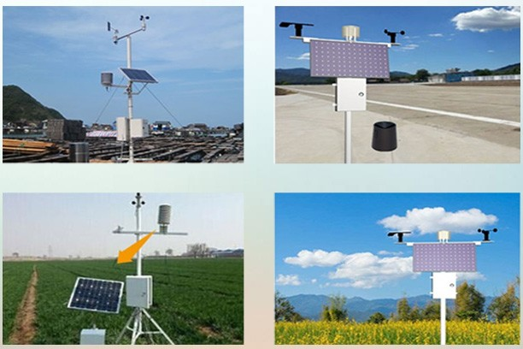
- 恶劣天气预警系统

1.1.2软件功能

1.1.2.1天气监测数据
系统能够实时或定期收集保存来自各县区气象监测设备的数据，如温度、湿度、风速、风向、降雨量、气压等。数据以列表形式展示并进行实时更新，这些气象数据是识别恶劣天气的基础，通过算法规则对数据进行分析判断。
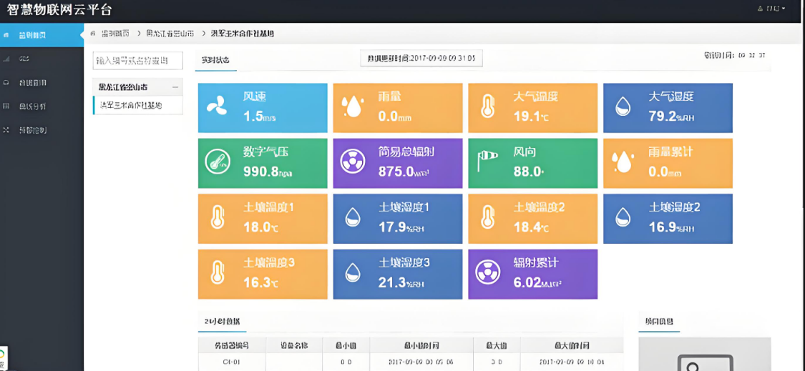
- 天气监测数据示意图

1.1.2.2预警与响应
1、预警触发：当预测模型识别出潜在的恶劣天气事件时，系统会触发预警机制。预警信息会通过短信、手机APP及时传递给管理单位。
2、预警级别：系统能够根据恶劣天气的严重程度和可能影响范围，将预警分为不同的级别（如蓝色、黄色、橙色、红色等）。这有助于用户根据预警级别采取相应的应对措施。
3、消息推送：系统支持消息推送功能，管理人员根据天气恶劣程度推送消息给相应的运营养护单位，管养单位及时响应，如加强监测、采取措施预防灾害发生、提醒公众注意安全等。有助于用户更有效地应对恶劣天气事件。

1.1.2.3统计分析
在数据看板增加天气情况统计分析版块，结合GIS地图对各县区的各类气象参数进行统计分析，看板可展示基础气象数据及预警提示信息。
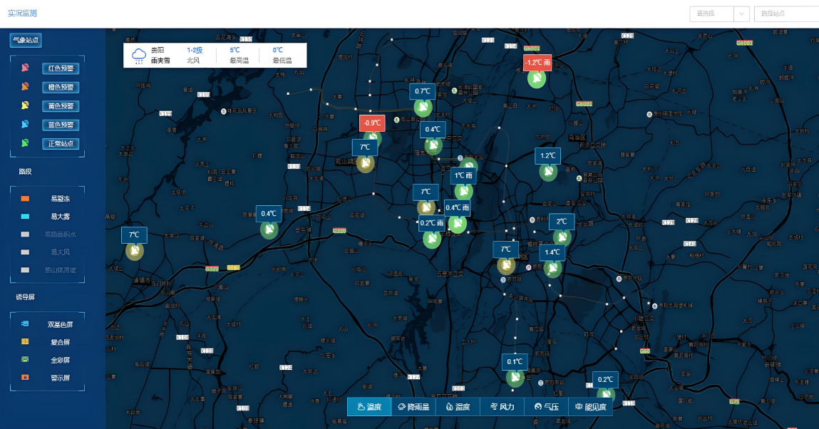
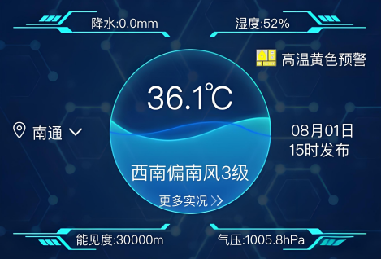
- 气象数据看板

1.1.2.4建设点位及布置方案
金余大桥：
- 项目桥梁总长度265米、桥梁宽度17米，设计终端设备间距22米，12套喷洒设备可覆盖全路面。
- 项目桥梁总长265米，单侧安装喷洒设备，配置喷洒设备12套、一体化气象站1套、道路结冰预警管理平台（云平台）1个、机房1座，18立方水箱1座。
3、视屏监控：1套。

1.2消冰除雪系统
道路凝冰预警及处置系统智能传感器实时路域环境信息，具有探测精度高，判断准确，抗干扰性强等特点，当路面即将发生凝冰现象，预警系统可在道路凝冰形成前2 小时进行预警系统模块化设计，具有功耗低，多种控制模式良好的互换性等特点，对高危路段准确启动系统泵站和融雪剂溶液喷洒终端机构，精准喷洒的环保型融雪剂降低路面液体冰点，预防路面出现影响行车安全的冰雪湿滑路面状况，降低相关交通事故的发生。
结合南通农村公路一路一档示范项目的具体要求，本次示范工程项目为金余大桥，桥梁总长265米，单侧安装喷洒设备，配置喷洒设备12套、一体化气象站1套、道路结冰预警管理平台（云平台）1个、机房1座，18立方水箱1座。道路凝冰预警及处置系统包括一体化气象监测站、储液罐、机房控制系统、动力系统、输送管路、喷洒控制执行器执行喷淋设备等，设备运行数据接入“市县一体化智慧农路管理系统”，管理系统可对外场建设系统进行远程实时监控，获取设备状态，经过管理平台统一管理维护及远程自动升级。系统具有数据存储功能，对气象信息、路面状态信息进行存储，以便管理者调取及分析。

1.2.1硬件系统
本系统主要由预警系统、控制系统和喷洒系统三部分组成。工作原理主要是通过埋置于路面内的智能感应终端以及气象信息采集系统实时采集路面信息，通过数字通信、自动控制等物联网技术实时对采集来的交通气象信息及路面凝冰信息进行分析，自动发出指令，控制喷洒系统，对路面进行智能喷洒液体融雪剂，最大程度地降低冰雪灾害对道路交通安全的影响，避免重大交通事故发生，有效保障道路的安全畅通。
当农村公路、桥梁路面即将发生凝冰现象，预警系统可在道路凝冰形成前2小时进行预警。系统模块化设计，具有功耗低，多种控制模式，良好的互换性等特点。具有远程控制功能，使用物联网技术向管理者实时汇总各监控点路面状况信息，为决策者提供管控决策依据。系统具有数据存储功能，对气象信息、路面状态信息进行存储，以便管理者调取及分析。

- 道路凝冰预警及处置系统现场喷洒照片
- 道路凝冰预警及处置系统结构图
- 融雪剂喷洒，包括：泵站、喷嘴机构、喷洒终端控制器；
- 道路气象预测，包括：一体化气象站、路面状况检测器；
- 运行状态监测，包括：泵站就地控制主机、就地监控系统、视频监控系统。
- 道路凝冰预警及系统报警，包括：道路凝冰预警与自动化喷洒管理系统、凝冰预警（边缘计算+互联网推送）、大数据管理、可视化界面。

1.2.2软件功能
道路凝冰预警管理系统包括七大模块，分别是：驾驶舱、线路维护、设备管理、控制配置、历史日志、云端天气、权限管理。
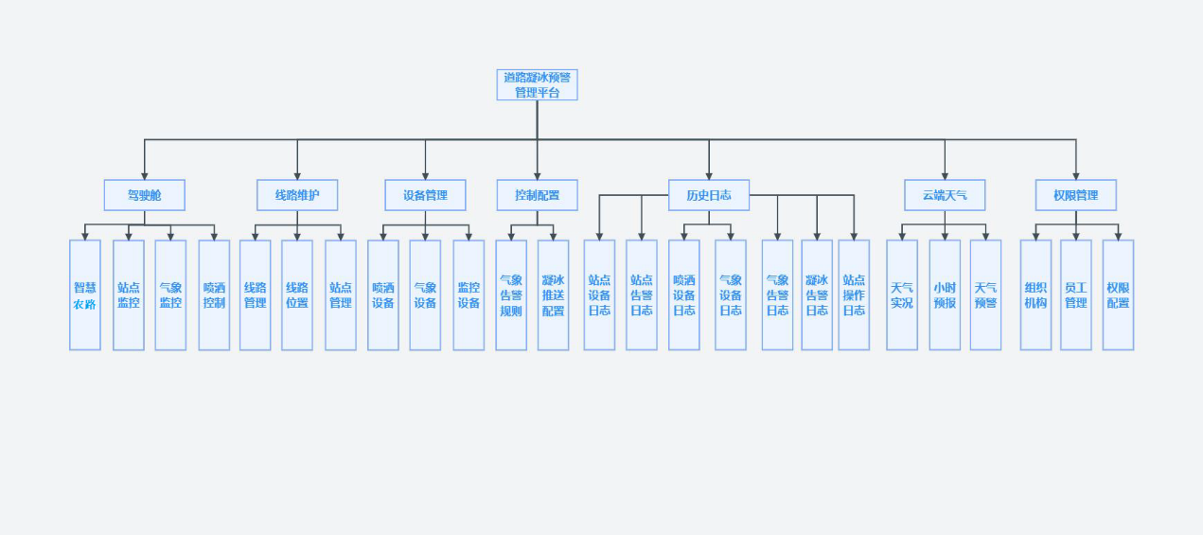
- 功能模块
管理人员通过手机终端可实现查看消冰融雪设备的运行状态、路域环境和道路状况，实时了解设备信息和路况信息。管理系统可对外场建设系统进行远程实时监控，获取设备状态。通过气象监控模块中可以查看站点基本信息、气象站所属位置、气象实况实时数据、气象恶劣天气道路结冰预警、中国天气24小时预报与对比等信息展示。
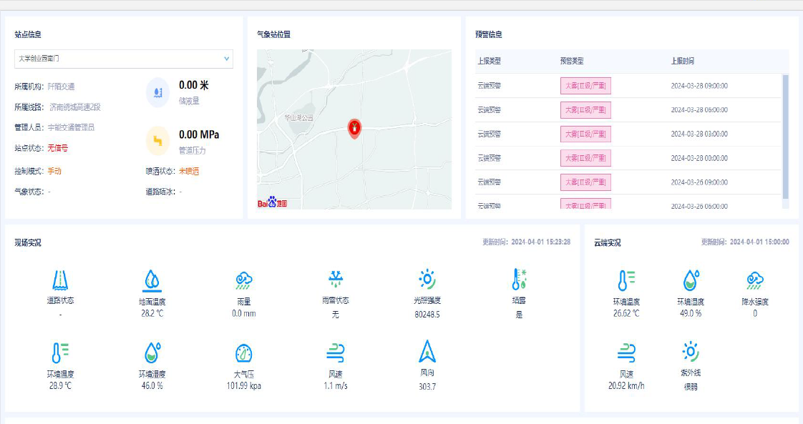
- 气象监控

1.2.3预警管理
气象预警：显示各个危险点的预警信息，系统根据从公路气象站、路面传感器等设备获取的数据信息，转化成危险气象信息生成报警信号，进行凝冰及雨雪等气象预警。
凝冰预警功能：根据气象站和路面传感器上传的数据，采用智能分析和处理后，获得预计凝冰时间，并在预警区发布预警信息。
根据下位机检测的数据，通过智能分析和处理后自动启动融雪剂喷洒控制柜对路面进行凝冰融雪喷洒，也可以在平台上远程启动喷洒。根据实时预报警情况，通过设置配置参数，远程控制喷头喷洒融雪剂，当喷洒完毕后，远程控制关闭喷头。在日志记录，可以查看水箱的液位液压记录，以查看水箱内水的容量变化。
地图路网：在地图上显示所管辖的路段，显示十分钟内是否有报警以及报警等级，响应路段以红橙黄蓝绿等颜色在地图上进行路网气象情况展示。同时可以提供二十四小时的气象变化曲线，五天内天气预报信息。

1.2交叉口交通流探测预警系统接入
选取通州地区现有的5个典型的交叉口交通流探测预警系统进行部分硬件改造，加装控制卡，满足数据上传至南通市“市县一体化智慧农路管理系统”的要求。

1.3三维数字建模
进行试点路段三维数字建模，将道路、路产、周边环境和交通参与者建模。

附件2：采购需求（参数清单）
序号 | 名称 | 基本参数 | 单位 | 数量
一 | 交叉口交通流探测预警系统接入
1.1 | 控制卡硬件升级改造 | 更换具有通讯模块的控制卡 | 项 | 5
1.2 | 数据接入服务费 | 设备数据接入平台 | 项 | 5
1.3 | 网络服务费 | 物联网专用卡办理及两年网络使用费用 | 项 | 5
二 | 道路安全实景三维平台
2.1 | 三维场景构建服务 | 1. 道路、路产、周边环境和交通参与者建模。  2. 交通三维场景融合  3. 交通模型属性化调用  4. 模型编辑 | 项 | 1
2.2 | 三维引擎渲染服务 | 1. 物理渲染  2. 大场景数据动态加载  3. 实时云渲染  4. 底图加载  5. 业务图层、镜头控制和基础工具服务 | 项 | 1
2.3 | 业务应用 | 1. 可视化平台  2. 接口数据接入 | 项 | 1
2.4 | 服务器 | 1. 处理器（CPU）：英特尔i9-14900KS (24C32T,3.2GHz)；  2. 显卡（GPU） ：NVIDIA GeForce RTX4080 16Gb GDDR6X；  3. 内存： 128Gb 4800MHz DDR5；  4. 硬盘 ：2Tb SSD；  5. 网卡： 千兆网卡；  6. 操作系统 ：Windows10/11 (64bit专业版) | 台 | 1
三 | 桥面主动消冰除雪系统
3.1 | 喷洒终端控制器 | 含喷洒终端逻辑控制器、终端电控阀门、一体箱，接收到喷酒终端遇辑控制器的指令后开启或关闭终端阀门，根据降雪量大小，自动调整喷洒覆盖面积及融雪剂的用量，调整融雪剂用量；  工作电压：AC220V±15X;开关量反馈；口径：DN25;防护等级：IP65 | 套 | 12
3.2 | 喷酒终端执行器 | 含喷头旋转执行器、组合喷头，接收到喷洒终端逻辑控制器的指令后控制喷头自动旋转与复位、完成喷洒动作；  喷酒范围需满足处置车道全覆盖(17米);  工作电压：AC220V±15%;  开关量反馈；  工作压力：1.6MPa;  旋转角度：0-180°;  防护等级：IP65. | 套 | 12
3.3 | 防护桥架 | 100*100*6000*2.8玻璃钢材质 | 米 | 265
3.4 | PE管道 | 高压DE63 2.0Mpa | 米 | 265
3.5 | 控制线缆 | 终端执行器配置含电源线RVV2*2.5、信号线RVVSP2*1、接地线RV1*2.5FC | 米 | 265
3.6 | 系统核心综合控制平台 | 运行监测：软件可对系统和设备的各种运行状态进行实时监控及展示，包括系统运行状态、设备运行状态、各类传感器或监控设备采集的信息等，可查看历史气象信息、设备运行历史信息查看历史报表推送；  系统控制：根据凝冰预警信息，在凝冰生成前自动启动喷洒处置作业，对路面进行融雪剂喷酒。也可以在PC端平台远程启动喷洒，喷洒区域选项可以选择全部喷酒、单点或局部喷洒等选项，喷洒区域选项还可以细化到第几个终端到第几个终端进行喷洒。 | 套 | 1
3.7 | 喷洒动力系统 | 包括动力泵、压力控制系统、过滤装置、止回装置、传感器等；  DN50,304不锈钢，额定扬程168m,额定流量20m³/h;  驱动方式：电动 | 套 | 1
3.8 | 电气控制柜 | 工作电压：AC380V±15%,待机功率：500W,运行功率：15KW，含显示屏、电气控制系统、支持远程/就地控制模式 | 套 | 1
3.9 | 机房 | 轻钢设备房3*1.8*2.4m(长*宽*高），含照明、插座、保温，防火防电。 | 套 | 1
3.10 | 18方不锈钢储液罐(含基础 | 含储液罐、基础；储液罐为304不锈钢材质，内部需进行拉伸加固，内部涂有防腐涂料，外侧设有保温层，含排污口开关、爬梯、人孔等配套设施；储量满足正常喷洒10次。 | 套 | 1
3.11 | 防护栏 | 用于将机房及储液罐围挡保护，含防护栏栅、门栅及立柱、门锁、膨胀螺栓、柱脚混凝土等相关配件。 | 米 | 18
3.12 | 一体化气象站 | 环境温度、湿度、大气压力、光照强度、风速、风向、雨雪、降水量以及地面温度等多种环境数据采集。 | 个 | 1
3.13 | 地面传感器 | 可测量路面结冰趋势，路面温度。 | 个 | 1
3.14 | 数据采集控制器 | 数据交换中枢、为各传感器提供电源、将各传感器的数据解析加工上传至云端服务器、用于接收云端下达的指令解析并作出相应的指令动作. | 个 | 1
3.15 | 高清图像采集器 | 半球机，机房内部监控；  支持GB35114安全加密：  支持最大2560×1440@30fps高清画面输出；  支持40倍光学变倍，16倍数字变倍;  支持宽动态范围达120dB，适合逆光环境监控；  支持360°水平旋转，垂直方向-20°-90°（自动翻转）;  防护：1P67；6000V 防雷、防浪涌、防突波，适用于严酷的电磁环境，符合GB/T17626.2/3/4/5/6四级标准。 | 套 | 1
3.16 | 360度高清图像采集器 | 球机+云台，室外道路监控；  支持GB35114安全加密：  支持最大2560×1440@30fps高清画面输出  支持40倍光学变倍，16倍数字变倍;  宽动态：120dB超宽动态  焦距：6.0-240mm，40倍光学变倍  视场角：59.0-2.0度（广角-望远）  红外照射距离：200m  水平范围：360°  垂直范围：-20°-90°（自动翻转)  功耗：62Wmax（其中加热5Wmax，红外灯15W max)  防护：1P67；6000V 防雷、防浪涌、防突波，符合GB/T17626.2/3/4/5/6四级标准。 | 套 | 1
3.17 | 交换机 | 千兆12口 | 台 | 1
3.18 | 路由器 | 4G，千兆8口 | 台 | 1
3.19 | 硬盘录像机 | 视频录像存储及视频无线传输，内嵌4G模块，4通道 | 台
3.20 | 硬盘 | 支持90天存储 | 台 | 2
3.21 | 球机支架 | 球机支架 | 台 | 1
3.22 | 4G流量包 | 物联网卡，200G/年,2年流量 | 个 | 2
3.23 | 辅材 | 辅助材料（电源线、网线、扎带、抱箍、空开及电源插线板等）及施工过程中产生的配件辅材等； | 套 | 1
3.24 | 监控杆及基础 | 室外监控架设立杆60*3.5*6000、基础、地脚螺栓等 | 套 | 1
3.25 | 技术服务费 | 主要包括：车辆使用费、劳务费、调试服务、吊装费等。 | 项 | 1

